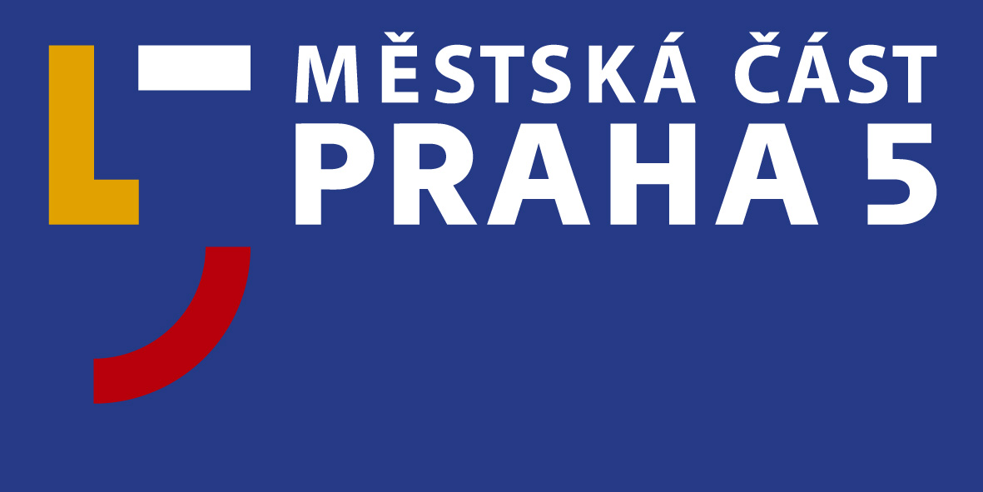

V Praze dne 31. 8. 2009

Věc: Interpelace ve věci Odkoupení ozařovacího terapeutického komplexu Therapax Gulmay firmou Medifin s.r.o.

Vážená paní zastupitelko,
investiční příspěvek pro Zdravotnické zařízení Smíchov na zakoupení jmenovaného zařízení byl schválen v rámci rozpočtu městské části Praha 5 na rok 2004. Strana 14 „Rozpočtu“ na níž je tato skutečnost uvedena je v příloze. Rozpočet byl projednán Finančním výborem dne 20.1.2004 a následně odsouhlasen Radou MČ Praha 5 dne 27.1.2004, usnesením č. 3/81/2004 a dále schválen zastupitelstvem MČ Praha 5 na zasedání dne 12.2.2004, usnesení č. 12/2/2004. (rozhodnutí jsou v příloze). Taktéž přikládám informaci o využití investičního příspěvku a kupní smlouvu.

Přesný název Atomového zákona je „Zákon č. 18/1997 Sb. o mírovém využívání jaderné energie a ionizujícího záření (atomový zákon) a o změně a doplnění některých zákonů“ ze dne 24. ledna 1997. Poslední změna 158/2009 Sb.

S úctou

JUDr.Milan Jančík, MBA

